**Отчет**

**об итогах реализации инициативного проекта,**

**прошедшего конкурсный отбор в 2024 году, в рамках муниципальной программы Старовичугского городского поселения**

**«Благоустройство Старовичугского городского поселения»**

1. Наименование инициативного проекта:

1. Благоустройство дворовой территории: установка спортивной игровой площадки «Точка притяжения» по адресу поселок Старая Вичуга улица Советская напротив дома 12»,

Реализация проекта осуществлена в соответствии решением Совета Старовичугского городского поселения от 18.02.2021г. №3-3 «Об утверждении Порядков реализации инициативных проектов на территории, части территории Старовичугского городского поселения Вичугского муниципального района Ивановской области».

2. Дата начала и окончания реализации инициативного проекта: c 25.03.2024 по 13.07.2023 (окончательный расчет по проекту).

3. Сведения о поставленных товарах, выполненных работах, оказанных услугах в рамках реализации инициативного проекта:

- работы проводились подрядной организацией обществом с ограниченной ответственностью "КСИЛ Иваново".

4. Сведения об имущественном и (или) трудовом участии физических и (или) юридических лиц, индивидуальных предпринимателей:

- жители поселения - не заявлено;

- индивидуальные предприниматели и юридические лица - не заявлено.

5. Сведения об объемах финансирования проекта, рубли:

|  |  |  |  |
| --- | --- | --- | --- |
| № п/п | Наименование | План | Факт |
| 1 | Общая стоимость проекта с учетом добровольного имущественного и (или) трудового участия жителей поселения, индивидуальных предпринимателей и юридических лиц, осуществляющих свою деятельность на территории поселения | 950000,00 | 878750,00 |
| 2 | Финансовое обеспечение, всего: |  |  |
| 2.1 | средства Субсидии | 807500,00 | 746937,50 |
| 2.2 | средства бюджета поселения | 47500,00 | 43963,00 |
| 2.3 | Инициативные платежи, всего: |  |  |
| 2.3.1 | Денежные средства граждан | 40000,00 | 32850,00 |
| 2.3.2 | Денежные средства индивидуальных предпринимателей и юридических лиц | 55000,00 | 55000,00 |
| 3 | Добровольное имущественное и (или) трудовое участие жителей поселения, индивидуальных и предпринимателей юридических лиц, осуществляющих свою деятельность на территории поселения, всего: | 0,00 | 0,00 |
| 3.1 | Вклад жителей поселения | 0,00 | 0,00 |
| 3.2 | Вклад индивидуальных предпринимателей и юридических лиц | 0,00 | 0,00 |

6. Сведения об итогах реализации проекта.

- инициативный проект реализован в полном объеме. В рамках проекта установлена и введена в эксплуатацию спортивная игровая площадка «Точка притяжения» по адресу поселок Старая Вичуга улица Советская напротив дома 12.

7. Основные проблемы, с которыми столкнулось поселение и инициативная группа в ходе реализации проекта:

- отсутствуют.

К отчету прилагаются фотографии объекта до и по окончании реализации проекта.

спортивная игровая площадка «Точка притяжения»

ДО

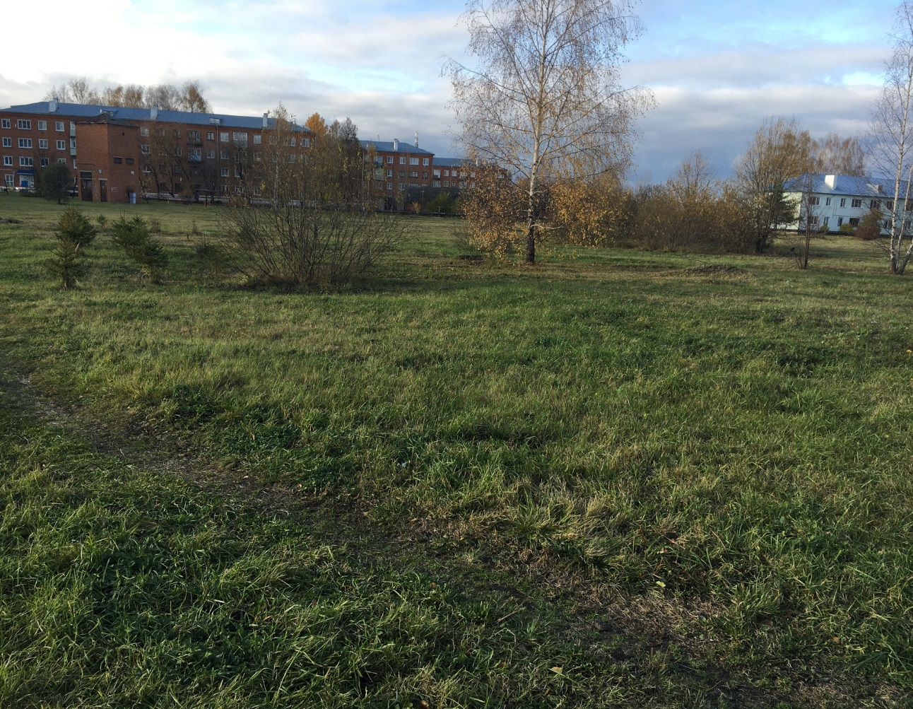

ПОСЛЕ

